Министерство здравоохранения Нижегородской области

ГБУЗ НО «Нижегородский областной центр медицинской профилактики»

Что происходит с сосудами при курении

и чего бояться курильщику?

г.Нижний Новгород 2018
Одной из распространенных вредных привычек среди населения является курение. Курение оказывает негативное воздействие на все органы и системы человека, но люди все равно продолжают курить. Влияние курения на сосуды и сердечно-сосудистую систему человека вызывает развитие большого количества заболеваний, которые могут перейти в хроническую форму или стать причиной смертельного исхода.

Что содержит в себе сигарета?

Сигареты содержат в себе огромное количество вредных веществ. Причем в сигаретном дыму вредных токсинов становится еще больше, так как происходит распад некоторых веществ на несколько частей во время горения.

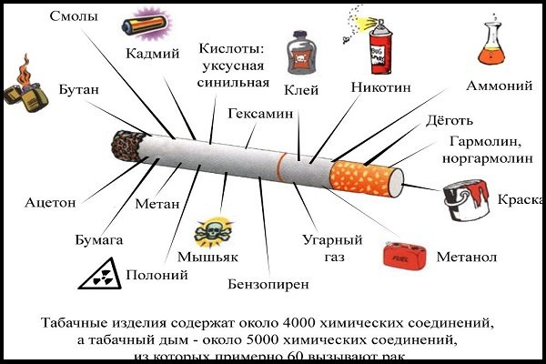

К основным веществам, оказывающим негативное влияние на организм, относятся:
- смола;
- никотин;
- газообразные токсины - окись углерода (угарный газ), оксид азота, цианистый водород.
Смола представляет собой смесь из большого количества токсичных веществ, которая выглядит как липкий осадок темного цвета. При курении в рот попадает дым, который затем конденсируется и оседает в легких в качестве смолы. При этом нарушаются процессы оксигенации крови, очищения легких, происходит постоянное раздражение рецепторов, появляется кашель.
Никотин оказывает выраженное действие на организм, хорошо проникает через гематоэнцефалический барьер. Возможность проникновения в мозг приводит к тому, что формируется психическая зависимость от никотина. Быстро выводится из организма, поэтому человеку необходимо принимать дополнительную дозу, чтобы поддерживать уровень никотина. Наиболее опасен никотин в свободной форме, то есть появляющийся при курении.
Действие токсичных газов зависит от их вида. Каждый из газов оказывает определенное действие на организм.

На заметку! Многие считают, что для того, чтобы избежать влияния сигарет на здоровье, можно их заменить на кальян. Но это не так. Вдыхаемый дым от кальяна тоже содержит никотин и токсические вещества, воздействующие на сердечно-сосудистую систему.

Влияние курения на сердечно-сосудистую систему
Во время курения выделяется свободный никотин, смолы и токсические вещества, которые через легкие попадают в кровь и начинают воздействовать на различные системы организма.
С током крови никотин достигает головного мозга, где воздействует на сердечно-сосудистый центр продолговатого мозга, возбуждая его. Действуя на рецепторы рефлексогенных зон, никотин вызывает выброс большого количества катехоламинов (адреналина и норадреналина), что способствует повышению нагрузки на сердечно-сосудистую систему. Повышение нагрузки на сердце требует поступления достаточного количества кислорода к миокарду, но этого не происходит, так как на количество кислорода уже успел повлиять оксид углерода.

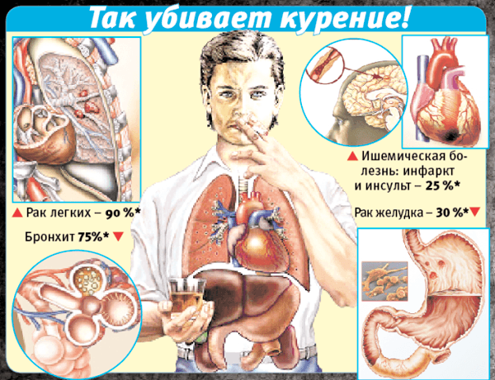

Оксид углерода, содержащийся в табачном дыму, замещает кислород, вызывая кислородное голодание клеток. Недостаток кислорода приводит к нарушению функции клеток и их повреждению, а при длительном кислородном голодании происходит гибель клеток.
Нарушение целостности сосудистой стенки является фактором, способствующим развитию тромбов, или, наоборот, происходит истончение стенки сосуда, повышается риск развития геморрагических осложнений.
Смолы и многие другие вещества вызывают агрегацию тромбоцитов. Кровь становится вязкой, повышается риск развития тромбов.
Во время курения наблюдается повышенное содержание уровня холестерина, которое, совместно с поврежденным эндотелием сосудов, провоцирует отложение атеросклеротических бляшек в просвете сосудов и развитие атеросклероза.

Действие никотина на сосуды

Под влиянием никотина происходит выброс в кровь катехоламинов, которые запускают каскад сосудистых реакций.

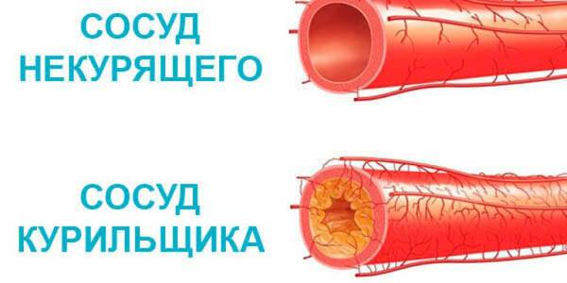

К эффектам от действия никотина относятся:
- повышение артериального давления;
- увеличение силы сокращений сердца;
- увеличение частоты сердечных сокращений;
- спазм артерий;
- спазм мелких артериальных сосудов, артериол и капилляров.
После однократного употребления сигарет происходит постепенное восстановление функционирования всех органов и систем. Но учитывая тот факт, что при курении формируется физическая, а затем и психическая зависимость, то, как правило, одной сигаретой дело не заканчивается.

Важно! Систематическое курение приводит к необратимым последствиям для сердечно-сосудистой системы в целом. Постоянная нагрузка на сердце в конечном итоге приводит к истощению сердечной мышцы, а спазмированные сосуды теряют свою эластичность и прочность. Даже после отказа от курения некоторые изменения не проходят.

Действие других компонентов табачного дыма на сосуды
Выраженное действие на сосудистую стенку оказывает оксид углерода. Он, попадая в кровь, связывается с эритроцитами и тем самым вытесняет гемоглобин. В результате этих процессов ко всем органам и тканям поступает кровь, обедненная кислородом.

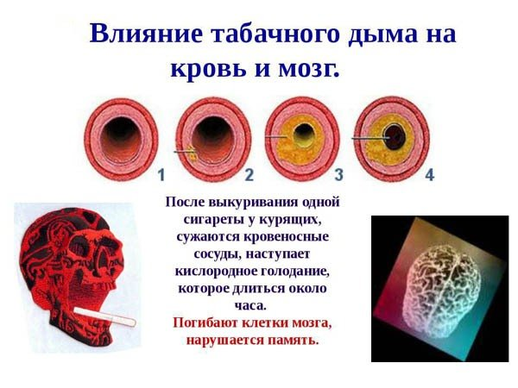

Недостаток кислорода приводит к кислородному голоданию клеток и нарушению их функции или гибели. Повреждение клеток эндотелия сосудов, вызванное недостатком кислорода, провоцирует процесс тромбообразования. Тромбы могут достигать больших размеров, полностью закрывая просвет сосуда, а могут и оторваться от стенки и спровоцировать развитие инфарктов или инсультов.
Усиливает процесс тромбообразования и смола, вызывая повышение агрегации тромбоцитов. Высокая агрегация тромбоцитов, сочетающаяся с поврежденным эндотелием сосудов, является основным фактором развития тромбозов, а также инфарктов и инсультов.

Последствия курения

Выраженность изменений, вызванных курением, зависит от стажа курения. Чем больше стаж, тем серьезней изменения.
К основным заболеваниям сердечно-сосудистой системы, развивающимся у курильщиков, относятся:
- гипертоническая болезнь;
- ишемическая болезнь сердца;
- атеросклероз сосудов различной локализации;
- тромбоз сосудов различной локализации;
- эндартериит;
- тромбофлебит.

Осложнениями этих заболеваний являются инфаркты различных органов или инсульт, которые в случае тяжелого течения могут привести к летальному исходу.

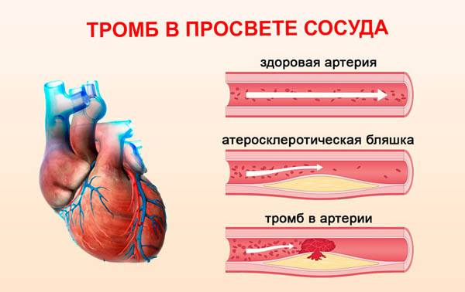

Кроме воздействия на крупные сосуды происходит и нарушение микроциркуляции. Особенно выражены изменения в сосудах кожи, чаще всего поражаются конечности. При этом наблюдается изменение окраски кожного покрова, похолодание конечностей, чувство онемения кончиков пальцев. Подвержена изменениям и кожа лица под действием холода или сырости, в этом случае возможно появление красных пятен, кожа отечная, болезненная при пальпации.
Спазмы сосудов головного мозга проявляются головной болью, головокружением, тошнотой, снижением памяти и работоспособности.

Важно! Отказ от курения существенно снижает риск развития осложнений тех заболеваний, которые сформировались в результате пагубной привычки, а также способствует стабилизации патологических процессов, а в некоторых случаях происходит улучшение показателей состояния организма.

Изменения в организме после отказа от курения
После того как человек отказывается от курения, происходит постепенное восстановление организма. Некоторые процессы восстанавливаются через небольшой промежуток времени, а для других нужно много времени.
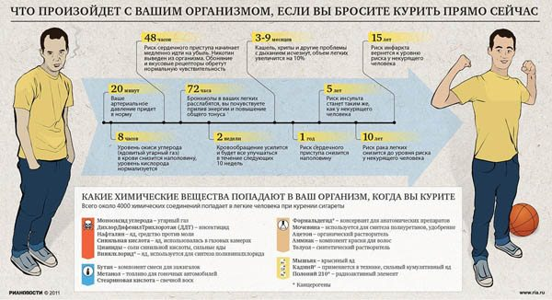

Очищение организма начинается с легких, появляется влажный кашель с мокротой. Затем происходит восстановление уровня кислорода в крови.
Детоксикация организма, то есть выведение никотина и смол, происходит примерно в течение месяца.
После выведения токсинов из организма происходит постепенное уменьшение выраженности спазма сосудов, восстанавливается кровообращение.
Улучшение микроциркуляции совместно с нормальным содержанием кислорода в крови проводит к восстановлению уровня артериального давления, состояния кожи, улучшается память, проходят головные боли.

На заметку! Полное восстановление организма – очень долгий процесс. Длительность этого периода зависит от стажа курения: чем больше стаж курения, тем продолжительней этап реабилитации.
Курение - острая социальная проблема, охватывающая большую часть взрослого населения.
Курение негативно влияет на сосуды, приводит к развитию серьезных заболеваний сердца, а в тяжелых случаях приводит к летальному исходу.
Очень важно знать все возможные негативные последствия курения, чтобы мотивировать людей на отказ от сигарет.

